**Тюменская область сегодня**

Нижнетавдинские волонтеры возрождают дом сибирского крестьянина

**После реконструкции здесь откроют сельский культурно-просветительский центр**

[**Культура**](https://tumentoday.ru/category/kultura/)**, 11:01, 06 августа 2023,**[**Нина Баринова**](https://tumentoday.ru/author/%D0%9D%D0%B8%D0%BD%D0%B0%20%D0%91%D0%B0%D1%80%D0%B8%D0%BD%D0%BE%D0%B2%D0%B0)

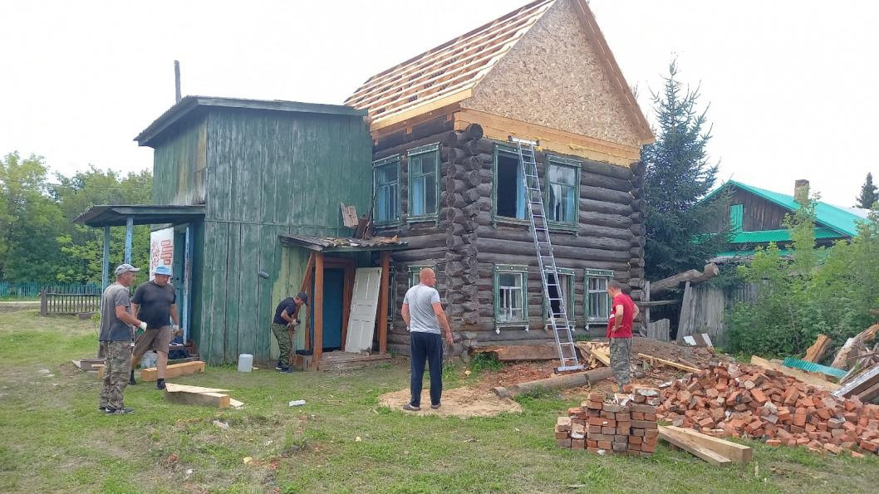

Фото Александра Рыкова

В селе Новотроицком Нижнетавдинского района волонтеры «Том Сойер Фест» возвращают к жизни крестьянский дом ХХ столетия. Здесь планируют разместить сельский культурно-просветительский центр.

У этого дома весьма интересная история. Двухэтажный дом, который сейчас стоит на улице Дзержинского, был построен гораздо раньше, чем появился в селе. В начале 1900 годов он принадлежал крепкому хозяйственнику Илье Логинову и стоял в деревне Новоникольской, что располагалась в трех километрах от Новотроицкого. Во время коллективизации семью Ильи Дмитриевича раскулачили и дом его передали под начальную школу.

Когда в 1975 году образовательное учреждение закрыли, здание перевезли на центральную усадьбу колхоза имени Дзержинского в Новотроицкое. В 1976 году в нем тоже разместили начальную школу. Позднее на втором этаже устроили учительскую квартиру, а на первом размещалась школьная столовая. Спустя годы, дом превратили в школьное складское помещение. А потом и вовсе забросили. Последние 15 лет строение было бесхозным.

Координатор фестиваля «Том Сойер Фест – Новотроицкое» директор АНО НЦКДП «Атмосфера» Александр Рыков рассказал изданию «Тюменская область сегодня», что этот дом представляет историческую ценность как объект деревянного наследия, каких в селе больше нет. Как обычно бывает, этот объект фестиваля – здание, не имеющие особого охранного статуса архитектурного памятника или исторического наследия, но представляющие значимость в конкретном населенном пункте. А значит, главная задача – сохранение наследия деревянного зодчества.

[Идея восстановить дом](https://tumentoday.ru/2023/01/11/v-nizhnetavdinskom-rajone-volontery-obnovyat-dom-sibirskogo-krestyanina/) вызрела еще при первом сезоне работы «Том Сойер Фест» в селе. Александр Рыков ее активно продвигал. В марте 2023 года он презентовал инициативу в Самаре федеральным кураторам. В начале июня второму сезону дан старт.

* 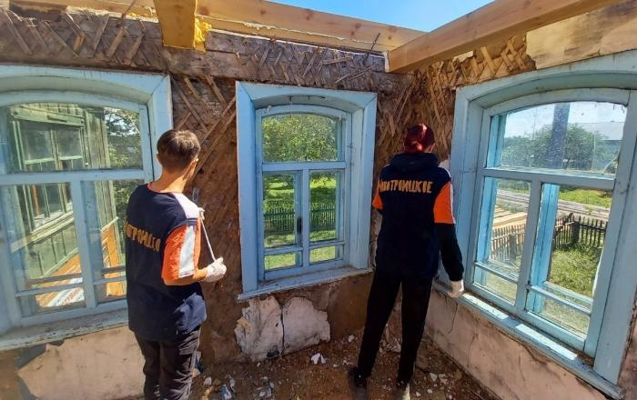

Фото Александра Рыкова

Волонтеры, дети и подростки принимают участие в реставрационно-восстановительных работах на объекте фестиваля. На протяжении летнего сезона домовладение стало настоящим центром всеобщего внимания. Помимо трудового участия, волонтеры культуры работают на творческой площадке под открытым небом, где местные жители и гости могут познакомиться с краеведческим портретом сельской территории, стать гостями концертных программ. Здесь организуют мастер-классы, в рамках которых все желающие могут прикоснуться к сохранению исторического памятника, которому уже больше ста лет.

**– По замыслу после реконструкции дома хочется открыть здесь сельский культурно-просветительский центр, где воспроизведут обстановку дома сибирского крестьянина. Впереди еще предстоит большой объем ремонтных работ помещений. На данный момент волонтеры расчистили оба этажа от мусора, что был накоплен годами, убрали старую штукатурку со стен в помещениях, отгружали мусор, разбирали кирпич – это хозработы. Весь спектр работ по обновлению и сохранению деревянного наследия будет проводиться силами волонтеров на средства спонсоров. Здесь будем обновлять наличники, красить оконные рамы, веранду, штакетное ограждение, покрасим веранду снаружи и изнутри. Краска имеется от федерального спонсора. Необходима, конечно, финансовая поддержка на развитие проекта, на расходные материалы и питание добровольцев, –** рассказал вдохновитель новотроицких волонтеров Александр Рыков.

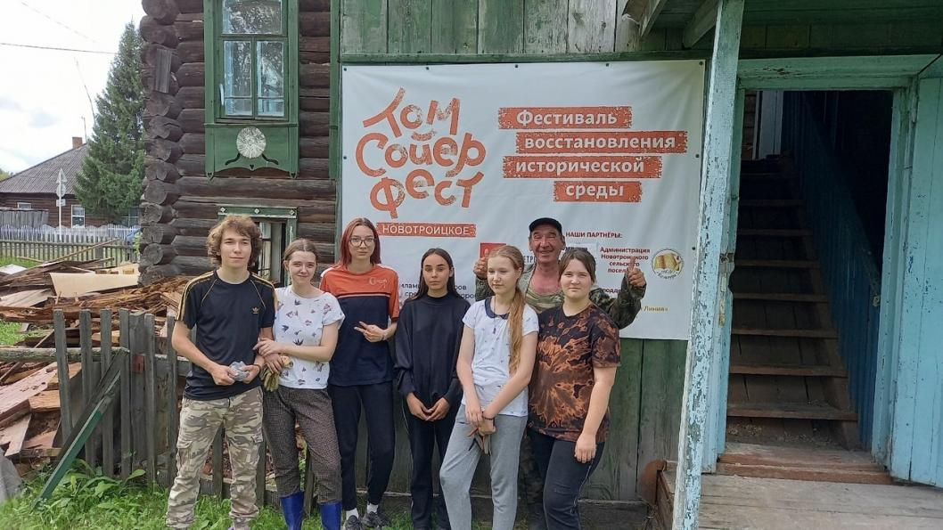 Фото Александра Рыкова

Отметим, что к этому объекту участники проекта пришли не сразу. Изначально было понятно, что работы предстоят серьезные. Поэтому в первый свой сезон волонтеры получили бесценный опыт, обновив в 2022 году дом по улице Советской, 18 почти со столетней историей. Тогда покрасили деревянные ворота, наличники, веранду. Тем самым помогли одинокопроживающей жительнице категории «Дети войны» Надежде Михайловне Распоповой.

Как отмечает Александр Рыков, «Том Сойер Фест» – это сообщество единомышленников, которые горят идеей творить добрые дела для сельской территории и вместе проводить различные культурные события, чтобы сберечь историю родного края.

# [фестиваль](https://tumentoday.ru/tag/%D1%84%D0%B5%D1%81%D1%82%D0%B8%D0%B2%D0%B0%D0%BB%D1%8C)